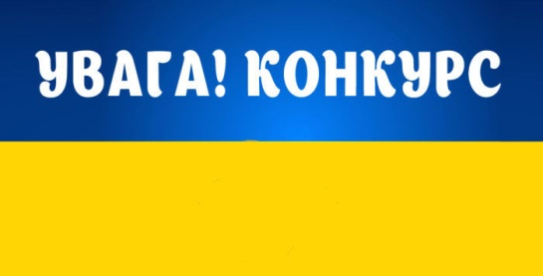
Оголошується конкурс на посади педагогічних працівників
Хмельницького інклюзивно-ресурсного центру № 2

Відповідно до Положення про інклюзивно-ресурсний центр, затвердженого постановою Кабінету Міністрів України від 12 липня 2017 року № 545, рішення Хмельницької міської ради від 14.11.2019 № 912 «Про створення Хмельницького інклюзивно-ресурсного центру № 2, затвердження статуту Хмельницького інклюзивно-ресурсного центру № 2, уповноваження Департаменту освіти та науки Хмельницької міської ради на здійснення повноважень засновника щодо управління Хмельницьким інклюзивно-ресурсним центром № 2 та затвердження положень про проведення конкурсу на посади директора та педагогічних працівників Хмельницького інклюзивно-ресурсного центру № 2, з метою публічного і прозорого призначення на посади педагогічних працівників, Департамент освіти та науки Хмельницької міської ради оголошує конкурс на заміщення вакантних посад вчителя-дефектолога, вчителя-логопеда, практичного психолога, вчителя лікувальної фізкультури комунальної установи «Хмельницький інклюзивно-ресурсний центр № 2», який знаходиться за адресою: 29000, м. Хмельницький, вул. Хотовицького, 6.

Порядок проведення конкурсу:
- попередній розгляд поданих документів на відповідність встановленим законодавством вимогам;
- проведення іспиту та визначення його результатів;
- проведення співбесіди та визначення її результатів;
- визначення переможця конкурсного відбору.
Прийом та реєстрація документів від претендентів на посади педагогічних працівників комунальної установи «Хмельницький інклюзивно-ресурсний центр № 1» здійснюється з 04.12.2020 по 24.12.2020 року в Департаменті освіти та науки Хмельницької міської ради за адресою: м. Хмельницький, вул. Грушевського, 53, каб. 25.

Основні вимоги до кандидатів:

- Освіта:
- для вчителя-дефектолога та вчителя-логопеда - вища освіта не нижче ступеня магістра або освітньо-кваліфікаційного рівня спеціаліста за спеціальністю «Спеціальна освіта», «Корекційна освіта», «Дефектологія»;
- для практичного психолога - вища освіта не нижче ступеня магістра або освітньо-кваліфікаційного рівня спеціаліста за спеціальністю «Психологія»;
- для вчителя лікувальної фізкультури (вчитель реабілітолог) - вища освіта не нижче ступеня магістра або освітньо-кваліфікаційного рівня спеціаліста за спеціальністю «Фізичне виховання»;
- стаж роботи за фахом не менше трьох років;
- професійна компетентність;
- вільне володіння державною мовою;
- володіння навичками роботи на комп'ютері з відповідними програмними засобами;
Особи, які виявили бажання взяти участь у конкурсі, подають до конкурсної комісії такі документи:
- письмову заяву про участь у конкурсі, до якої додається автобіографія та/або резюме у довільній формі;
- копії документів про освіту із додатками, присвоєння вченого звання, присудження наукового ступеня;
- копію паспорта громадянина України;
- копію трудової книжки;
- письмову згоду на збір та обробку персональних даних;
- медичні довідки за формами № 122-2/о та № 140/о;
- заяву про присутність близьких родичів у складі комісії.
Особа, яка бажає взяти участь у конкурсному відборі, має право додати до заяви про участь у конкурсі інші документи, не передбачені в оголошенні про проведення конкурсу.
У разі невідповідності наданих документів установленим вимогам претенденти на заміщення вакантної посади до конкурсу не допускаються, про що їм буде повідомлено впродовж трьох днів.

